Verbinde zusammengehörenden Stichwörter und Definitionen miteinander.

Permakultur |  | Bedeutet Vielfalt des Lebens, zusammen gesetzt aus dem griechischen Wort für Leben und dem lateinischen Wort für Vielfalt.
Humus |  | Anbau der gleichen Pflanzenart auf einer Fläche und das über mehrere Jahre hinweg.
Mulchen |  | Natürliche Kreisläufe werden berücksichtigt, auch in einem (künstlichen) Garten.
Monokultur |  | Verteilen von Pflanzenresten, Heu, kleinen Zweigen, um damit kleine Tiere, z. B. Regenwürmer zu füttern.
Biodiversität |  | Wichtige oberste Erdschicht. Kann durch Kompostieren von Garten- und Küchenabfällen selbst «produziert» werden.
Ökosystem |  | Die Lebensgemeinschaft von Pflanzen, Tieren, Menschen und der unbelebten Natur an einem Ort.

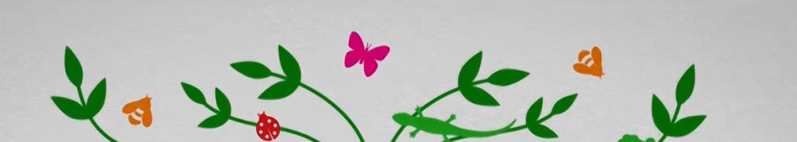

Findest du im untenstehenden Wortsuchrätsel alle Begriffe rund um das Thema Biodiversität?
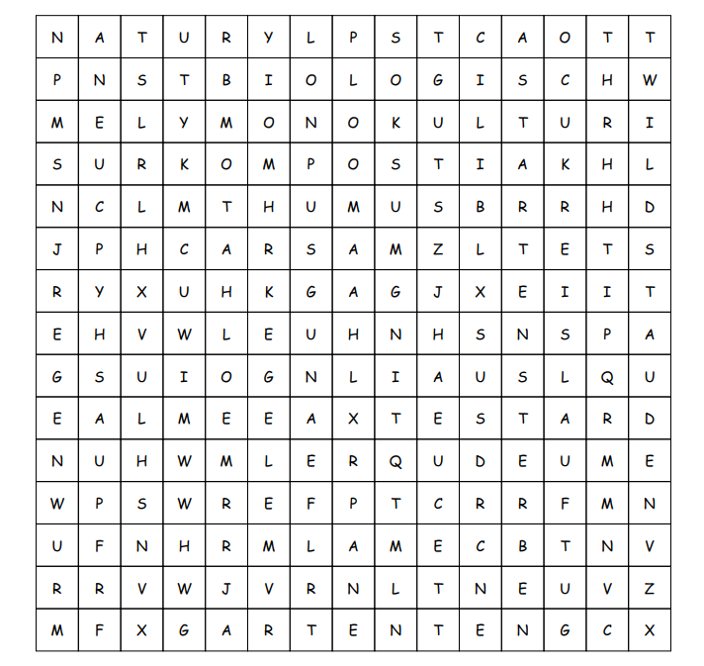
Schreibe die gefundenen Wörter auf die Linien unten:
1.
2.
3.
4.
5.
6.
7.
8.
9.
10.
11.
12.
13.
14.
15.

